通知
_________学校：
随着虚拟现实技术的兴起和不断发展，其在教学中的应用也展现了广阔的前景，为了使西城区初中信息技术教师对该技术有一个深入的了解，特举办一期专题讲座，具体事宜安排如下：
- 讲座时间：2017年3月16日（星期四）上午9:00－11：30
- 讲座地点：
北京教育学院附属中学高中部 教学楼五层报告厅（西城区新街口四条48 号）。（交通示意图参见附录）
- 讲座内容：
  - 主讲人：蔡苏（北京师范大学）
  - 讲座题目：虚拟现实/增强现实(VR/AR)技术教育应用内容简介
  - 讲座内容：国内外教育领域中增强现实学习环境的现状，并分享若干增强现实教育应用案例
- 参加人员：初中信息技术教师

北京教育学院宣武分院
技术教研部
2017-3-13
附录：交通示意图
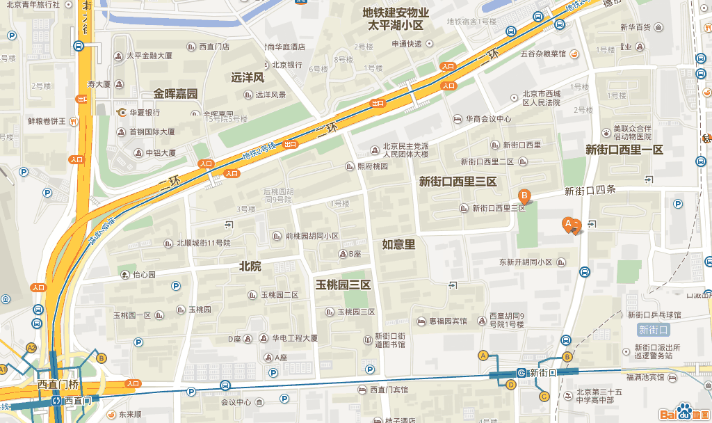
地图链接：http://j.map.baidu.com/NU2mH
注：地铁四号线“新街口”站B 口出，向北200米，路西学校高中部东门

